ИЗВЕШТАЈ
ДИРЕКТОРА ШКОЛЕ
ЗА ШКОЛСКУ
2018/19. ГОДИНУ

С А Д Р Ж А Ј

Редни  број | ТЕМА | Страна
 | УВОД | 3
1. | Материјално- технички услови рада | 5
2. | Кадровски услови | 11
3. | Бројно стање ученика | 14
4. | Резултати ученика | 16
4.1. | Резултати ученика у редовној настави | 16
4.2. | Резултати ученика на смотрама и такмичењима | 18
4.3. | Дипломе, награде, похвале | 33
4.4. | Анализа изречених васпитно-дисциплинских мера | 30
5. | Рад стручних органа | 38
5.1. | Наставничко веће | 39
5.2. | Одељењско веће | 40
5.3. | Стручна већа | 40
5.4. | Стручни активи | 40
5.5. | Тимови | 40
5.6. | Комисије | 41
5.7. | Педагошки колегијум | 41
5.8. | Стручни сарадници | 41
6. | орган управљања, саветодавања и ђачки парламент | 41
6.1. | Школски одбор | 41
6.2. | Савет родитеља | 42
6.3. | Ученички парламент | 42
7. | Стручно усавршавање наставника и осталих запослених | 43

УВОД

По решењу министра просвете Младена Шарчевића од 16.7.2018. године директор школе је наставница информатике Бранкица Макуљевић.
У школској 2018/19. години директорка школе је водила бригу о школи са опредељеним средствима из буџета које је испланирао претходни директор за 2018.годину, и опредељеним средствима из буџета које је сама испланирала. Сва средства су наменски трошена, а све у циљу побољшања наставног процеса у школи.
Све активности предвиђене Годишњим планом рада за 2018/19. годину, су у потпуности реализоване, и добиле су високе оцене од стране ученика,родитеља, Школског одбора, Савета родитеља, Ђачког парламента, као и запослених у школи.
Према члану 68. Статута школе, , надлежност директора је:
Директор руководи радом Школе.
Директор:
1) заступа и представља Школу;
2) даје овлашћење лицу које ће га замењивати у случају његове привремене одсутности или спречености да обавља дужност;
3) даје пуномоћје за заступање Школе;
4) планира и организује остваривање програма образовања и васпитања и свих активности Школе;
5) одговоран је за обезбеђивање квалитета, самовредновање, стварање услова за спровођење спољашњег вредновања, остваривање стандарда постигнућа и унапређивање квалитета образовно-васпитног рада;
6) одговоран је за остваривање Развојног плана Школе;
7) одлучује о коришћењу средстава утврђених финансијским планом и одговара за одобравање и наменско коришћење тих средстава, у складу са законом;
8) сарађује са органима јединице локалне самоуправе, организацијама и удружењима;
9) пружа подршку у стварању амбијента за остваривање предузетничког образовања и предузетничких активности ученика;
10) организује и врши инструктивно-педагошки увид и прати квалитет образовно-васпитног рада и педагошке праксе и предузима мере за унапређивање и усавршавање рада наставника, васпитача и стручних сарадника;
11) планира и прати стручно усавршавање запослених и спроводи поступак за стицање звања наставника, васпитача и стручних сарадника;
12) одговоран је за регуларност спровођења свих испита у Школи, у складу са прописима;
13) предузима мере у случајевима повреда забрана из чл. 110–113. Закона о основама система образовања и васпитања;
14) предузима мере ради извршавања налога просветног инспектора и предлога просветног саветника, као и других инспекцијских органа;
15) одговоран је за благовремен и тачан унос и одржавање ажурности базе података о установи у оквиру јединственог информационог система просвете;
16) обавезан је да благовремено информише запослене, ученике и родитеље, стручне органе и Школски одбор о свим питањима од интереса за рад Школе у целини;
17) сазива и руководи седницама Наставничког већа, без права одлучивања;
18) образује стручна тела и тимове, усмерава и усклађује рад стручних органа у Школи;
19) сарађује са родитељима и Саветом родитеља;
20) подноси извештај Школском одбору, најмање два пута годишње, о свом раду и раду Школе;
21) одлучује о правима, обавезама и одговорностима ученика и запослених, у складу са законом;
22) доноси општи акт о организацији и систематизацији послова, у складу са законом;
23) обезбеђује услове за остваривање права, обавеза и одговорности ученика и запослених, у складу са овим и другим законом;
24) сарађује са ученицима и Ученичким парламентом;
25) одлучује по жалби на решење конкурсне комисије за избор кандидата за пријем у радни однос;
26) обавља и друге послове у складу са законом и Статутом

У школској 2018/19. години директор се бавио следећим пословима, који су у његовој надлежности.:
а) организационо-материјални у оквиру којих се бавио организацијом активности у вези обављања свих послова у школи, организациони послови на почетку школске године, планирање набавке за инвестиционо и текуће одржавање, учешће у изради финансијског и пословног плана, организација у попису имовине и израда завршног рачуна и др.
б) аналитички рад: праћење реализације програма рада школе и школских програма, анализа успеха ученика на седницама Наставничког већа, анализа и вредновање резултата рада на крају школске године и завршном испиту, израда разних извештаја и друго.
в) рад у стручним и другим органима: припремање седница стручних органа и присуство на њима, учешће у раду Школског одбора и Савету родитеља, вођење потребне педагошке документације, рад на спровођењу одлука и закључака стручних и других органа, рад на стварању радне атморсфере, међусобног поштовања, разумевања и помагања
г) рад на педагошкој документацији. Рад на изради инструмената за праћење рада и резултата, стални увид у планирање и припремање наставе, контрола вођења педагошке документације и друго.
д) сарадња са институцијама и организацијама у реализацији развојног плана
ђ) рад са ученицима и родитељима, кроз присуство родитељским састанцима, појединачним састанцима, присутво одељенским састанцима
е) педагошко-инструктивни рад кроз учешће у раду стручних већа где је на Наставничким већима увек као једна тачка предвићена као инструктивно-педагошки рад (оцењивање ученика, однос ученик-наставник, ауторитет наставника, вредновање и
самовредновање, појединачни инструктивно-педагошки разговори у вези планирања, организације часа, коришћење метода и сл., упућивање на стручну литературу итд.
ж) посета часовима

МАТЕРИЈАЛНО-ТЕХНИЧКИ УСЛОВИ РАДА ШКОЛЕ

Основна школа „Вук Караџић“са седиштем у Мајиловцу коју похађају ученици од I до VIIIразреда обухвата подручна одељења у Сиракову, Курјачу и Ђуракову у којима се изводи настава од I до IV разреда а ученици из ових насеља наставу од V до VIII разреда похађају у Мајиловцу.
У току школске 2018/19. године школа је улагала максималне напоре уз помоћ Министарства просвете, Општине Велико Градиште, Месних заједница,родитеља и спонзора како би побољшала услове рада и постигла висок степен образовно-васпитног рада. Финансијска средства којима је школа расплагала, а која финансира локална смоуправа делимично су била усклађена са потребама школе тако да се школа уклапала у одобрен финансијски план. Школа је у складу са својим могућностима, а на основу опредељених средстава из Буџета и разумевање друштвене заједнице уз додатне напоре успела да осавремени наставу у свим наставним областима како предметне наставе, тако и у разредној настави применом савремене образовне технологије.

Основна школа „Вук Караџић“ у Мајиловцу, као централна школа образовно-васпитни рад изводи у згради која је у функцији од школске 1987/88. године, површине од око 2500 м² а у склопу исте је и фискултурна сала са свлачионицама и мокрим чвором и пратећим просторијама, кухиња са трпезаријом и школска библиотека са око 11.000 књига, као и просторија за складиштење угља, котларница са два котла на чврсто гориво. Настава се изводи у 4 кабинета, 5 специјализованих учионица, 1 радионици и 3 учионице. У школи су формирани и нови кабинети за српски језик и биологију, у којима су постављене две интерактивне табле, тако да у централној школи сада има 6 интерактивних табли, и по једна табла у подручним одељењима. Тако да школа поседује 9 интерактивних табли, од чега су 2 обезбеђене у шкоској 2018/19. години.
Поред фискултурне сале, школа за физичко васпитање и спортске активности користи месни полигон за мале спортове, као и месно фудбалско игралиште, које је у непосредној близини школе. Део игралишта које припада школи је уређено и обезбеђено, како би ученици у њему безбедно боравили за време наставе физичког васпитања Улагање у игралиште је у износу од 200.000,00 динара.
Централну школу у Мајиловцу, похађају ученици од I до VIII разреда,а у насељима Сираково, Курјаче и Ђураково, наставу похађају ученици од I до IV разреда.
Услови у којима је извођен рад задовољавају садашње потребе, с обзиром на број ученика и организацију образовно-васпитног рада. У школској 2018/19.години образовно-васпитни рад се изводио у централној школи у Мајиловцу са 4 одељења од V до VIII разреда и 2 комбинована одељења млађих разреда , у подручном насељу Сираково са 2 комбинована одељења млађих разреда, у подручном насељу Курјаче са 2 комбинована одељења млађих разреда, и у подручном насељу Ђураково са 1 одељењем млађих разреда (три разреда). У насељима Мајиловцу, Сиракову и Курјачу су новији објекти, а у Ђуракову је реновиран и адаптиран стари објекат. Поменути објекти се сваке године обнављају и максимално одржавају.
У подручном одељењу у Сиракову и Курјачу, у сарадњи са родитељима је уређено дотрајало дечје игралиште са тобоганима,клацкалицама и љуљашкама. Школа је омогућила материјал за санацију справа у вредности од 10.000,00 дин, док су родитељи ученика извршили радове.
Санирана је бетонска стаза и део фасаде школске зграде у Сиракову, где је кишница улазила у котларницу. Вредност материјала за санацију бетонских површина је 5.000,00.
У подручном насељу Сираково додата су грејна тела – радијатори, у једној учионици додати су радијатори на бочном зиду, и у ученичком купатилу. Цео систем цеви је поново препакован, зато што је постојао неприлагођен пад, који је умањивао грејну способност котла. Вредност овог пројекта је 24.055,00 динара за нове радијаторе и цеви., и постојећи радијатори су искоришћени у вредности од 10.720,00.
Такође је у Сиракову купљен претварач са акумулатором за котао,вредност претварача је 6.950,00 и вредност акумулатора 9.200,00 динара.
У подручном насељу Курјаче бетонирана је стаза, једним делом од средстава из школе, а део су помогли родитељи . Вредност материјала била је 5.000,00 дин. Школа је остварила коректну сарадњу са родитељима, који су учествовали у раду и финансирали део материјала вредности 5.000,00 дин.
У подручном насељу Курјаче постављена је нова, жичана ограда око терена за мале спортове, и реновиран је ученички тоалета, купљена је косачица за траву, као и претварач са акумулатором за котао. Жичану ограду су финансирали родитељи у вредности од 10.000,00 динара, као и ученички тоалет у вредности од 25.000,00 динара. Школа је купила батерије за воду у вредности од 7.000,00 динара. Вредност купљене косачице је 30.640,00. Вредност претварача са акумулатором за котао износи 16.150,00.
У централној школи постављена је расвета испред школе, вредности 9.520,00. Радове је извео родитељ ученика, и о свом трошку искористио материјал за монтирање истих.
Од добијене донације школа је опремила учионице ормарима у Мајиловцу, Сиракову и Курјачу, као и канцеларију педагога, као и белим таблама у учионицама физике, тио и математике, у вредности од 300.000,00 динара.
У централној школи у Мајиловцу извршено је инвестиционо и текуће одржавање опреме и средстава, кречење просторија- српски језик, енглески језик, биологија, физика, затим замена вентила на чесмама, а у свлачионицама за физичко васпитање је одржаван део на коме се налазе чесме за топлу и хладну воду.
Школа посебо улаже напоре да обезбеди финансијска средства за улагање у основна средства. Евидентно је да се последњих година доста уложе у објекте и набавку опреме за потребе образовања. Школа је опремљена новим, савременим наставним средствима и училима који омогућавају квалитетно образовање наших ученика.
У 2018. години, школа је учествовала у пројекту „2000 Дигиталних учионица“ , уз посебно ангажовање наставника српског језика Оливере Матић и добила је лаптоп, пројектор, универзална колица за пројектор и пратећу опрему, у вредности од 104.439,00 дината. Ова наставна средства употребљена су за извођење најсавременије наставе у учионици српског језика. Такође, за исту учионицу школа је од донатора обезбедила интерактивну таблу вредности 99.775 дин, носач за пројектор вредности 18.703,00 и у учионицу је уведен Амрес интернет. Настава српског језика у школи изводи се путем е-учионице за ученике 5. разреда. Вредност опреме у кабинету српског језика је 222.917,00 динара, .
Средствима из буџета школа је кабинет биологије опремила интерактивном таблом, лаптопом, пројектором и носачем за пројектор, тако да се настава биологије у школи изводи најсавременијим методама, путем е-учионице за ученике 5. разреда. Вредност опреме у кабинету биологије је 173.623,20 дин.
Средствима из буџета обезбеђен је носач за пројектор у кабинету енглеског језика. На овај начин обезбеђена је већа безбедност ученика и опреме, пошто су сви каблови у учионици изван домашаја ученика и наставника. Вредност носача је 19.471 дин.
Циљ је да се ученицима обезбеде дигиталне технологије у процесу наставе. Ученици се уз дигиталне образовне материјале више интересују за материју и лакше их је ангажовати на часу
Средствима које су обезбедили мештани села Мајиловац и Курјаче школа је добила телевизор који се налази у школском холу, и користи се за пројектовање важних догађаја и обавештења. Вредност ТВ је 49.512,00 дин.
Укупна вредност наставних средстава и опреме којима се обезбеђује квалитетнија и модернија настава је 1.102.248,00 динара. Ова наставна средства користе се у свакодневном раду са ученицима, и у потпуности оправдавају финансијска средства која су уложена у њих.
Такође је, у циљу безбедности ученика у насељу Сираково постављена је нова капија, поклон МЗ Сираково, вредности око 20.000, 00 динара.

Обновљена је и опрема за управу школе. Постављени су нови рачунари у библиотеци, код педагога школе,у књиговотству, секретара,директора, зборници , као и нови штампачи за канцеларије секретара, зборницу и књиговотство. На овај начин су обезбеђени бољи, квалитетнији и савременији услови за рад. Ова опрема је узета из магацина школе.
Такође, школа је ажурирала постојећи сајт, преко кога остварује своју промоцију и комуникацију, давањем потребних информација о свом раду,резултатима и активностима. На сајту су објављене све активности ученика и наставника.
Отворена је страница школе на друштвеној мрежи, преко које су родитељи и други заинтересовани у могућности да прате рад школе.
Према исказаним потребама запослених у школи снабдебају се потребним наставним и другим средствима, која су неопходна за рад.

Школа располаже довољним бројем учионица како у седишту школе тако и у издвојеним одељењима. Општа оцена стања објеката и просторија у којима се изводи образовно-васпитни рад је да су у свим насељима у добром и одговарајућем стању, а чине се напори да се ти услови још више побољшају.

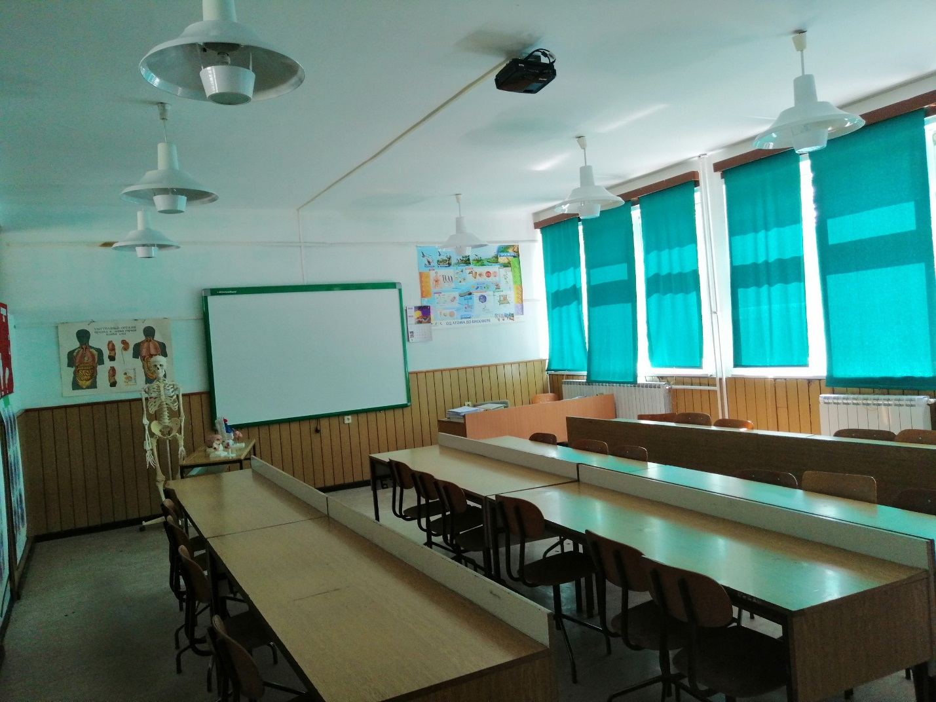

Кабинет биологије опремљен је интерактивном таблом, поклон општине Велико Градиште. Учионица је окречена, а наставна средства су сада доступнија ученицима.

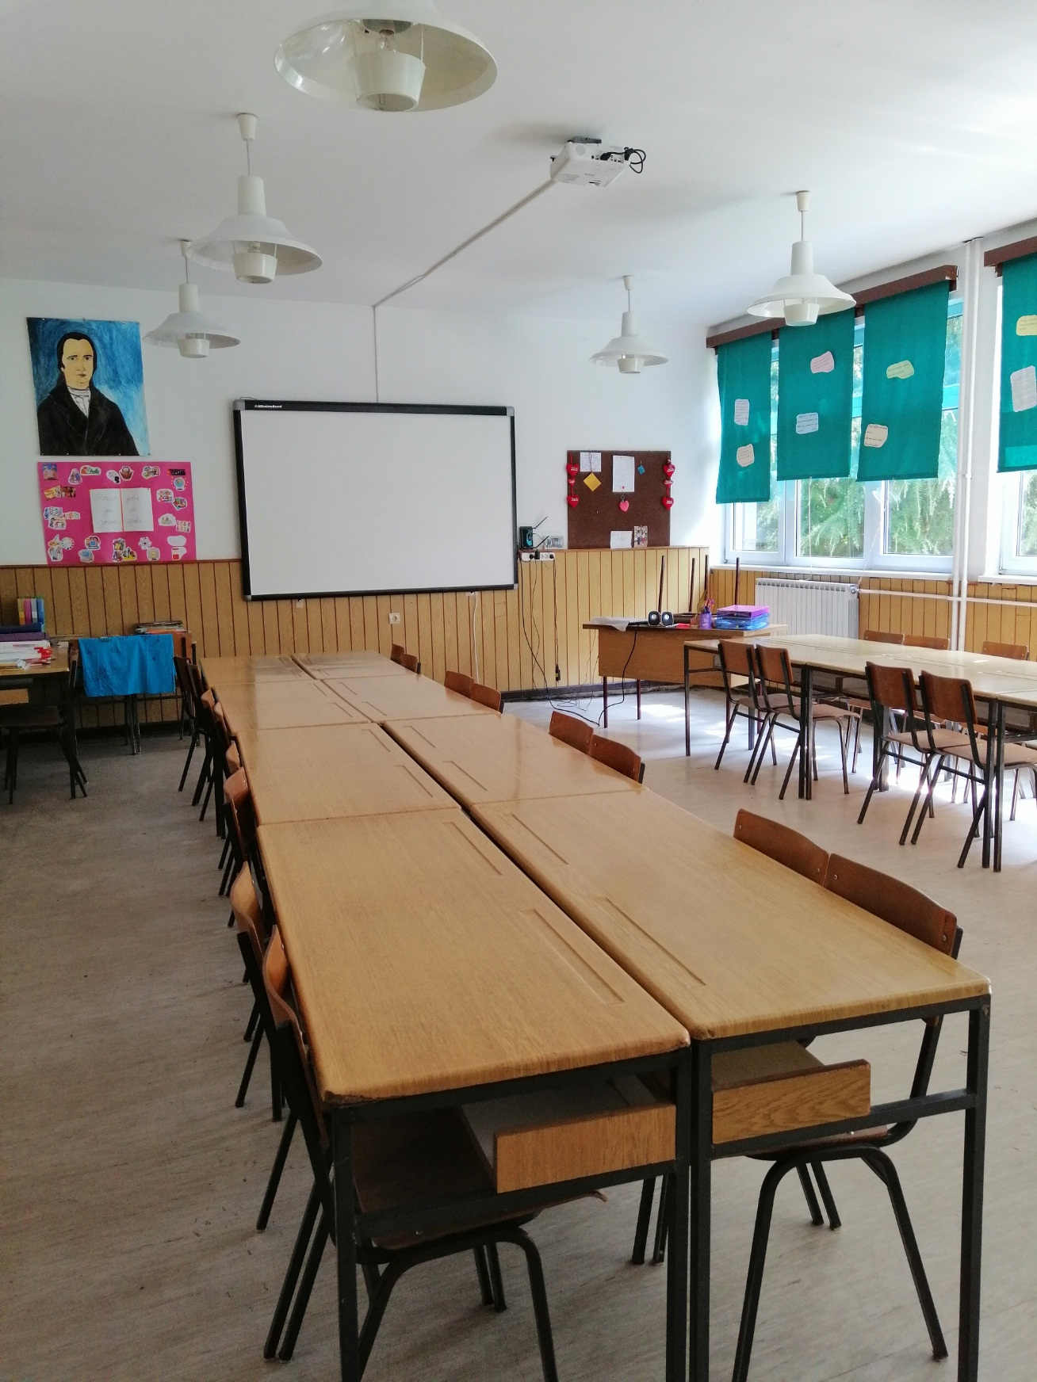

Кабинет српског језика опремљен је интерактивном таблом, средствима од спонзора.
Наставница српског језика је учествовала у пројекту и добила је лап топ и пројектор. У учионицу српског језика уведен је Амрес.

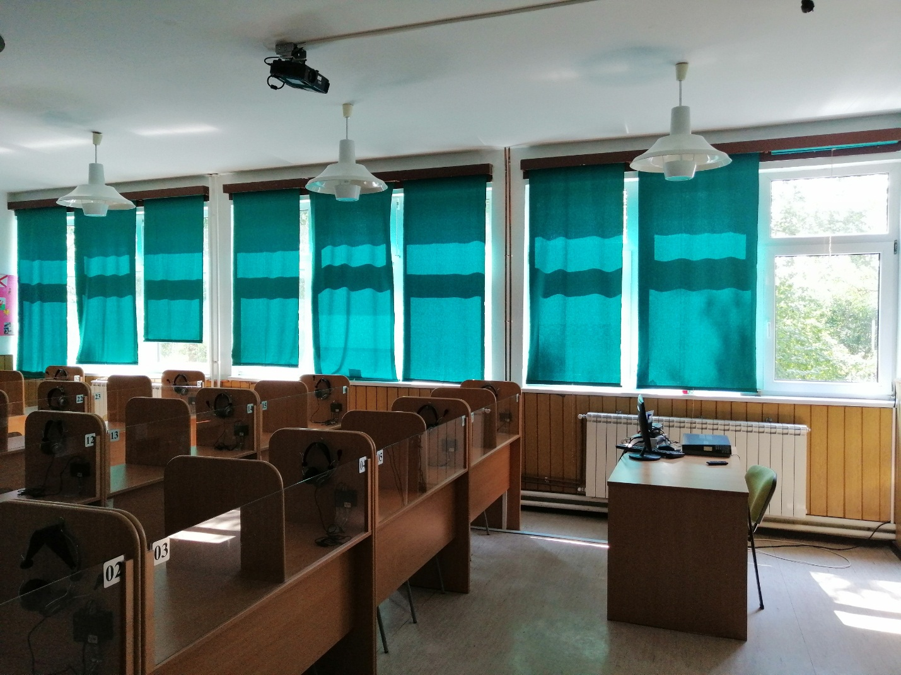
У кабинету енглеског језика постојећа опрема је поставњена на безбеднији начин. Пројектор се налази на носачу, а сви каблови су склоњени и нису доступни ученицима.

2.КАДРОВСКИ УСЛОВИ

У школској 2018/2019. години школа је имала следећу кадровску структуру, за реализацију наставе према Годишњем плану рада. Стручна заступљеност запослених је на високом нивоу, али има области где није то било у могућности.
а) Квалификациона структура

Група послова | Школска спрема |  |  |  |  |  | Укупан број  радника
 | НКВ | КВ | ВКВ | ССС | ВШС | ВСС
Директор |  |  |  |  |  | 1 | 1
Секретар |  |  |  |  |  | 1 | 1
Педагог |  |  |  |  |  | 1 | 1
Рачуновођа |  |  |  |  | 1 |  | 1
Предметна настава |  |  |  |  | 2 | 15 | 17
Разредна настава |  |  |  |  | 2 | 5 | 7
Домар –мајстор |  | 1 |  |  |  |  | 1
Домар- мајстор |  | 1 |  |  |  |  | 1
Куварица–Сервирка |  | 1 |  |  |  |  | 1
Одржавање чистоће  и загревање | 7 |  |  |  |  |  | 7
УКУПНО: | 7 | 3 | 0 | 0 | 5 | 23 | 38

Настава математике 89% је нестручно заступљена, зато што на тржишту рада нема дипломираних математичара.
Настава географије је 20% нестручно заступљена, пошто није било стручног кадра, у тренутку када је наставница Бранкица Вучковић променила радно место.
Настава информатике и рачунарства 20% је нестручно заступљена, и на том месту по конкурсу је примљен Вељовић Иван до повратка радника са функције.
Настава физике је стручно заступљена 30 % , где је радник поднео захтев за мировање да би вршио функцију помоћника директора у ОШ „Владика Николај“ Брадарац. Увидом у информације са тржишта рада утврђено је да нема стручних наставника физике. Консултацијом је утврђено да нема препреке за ангажовање истог, па је Саша Живковић ангажован Уговором о делу.

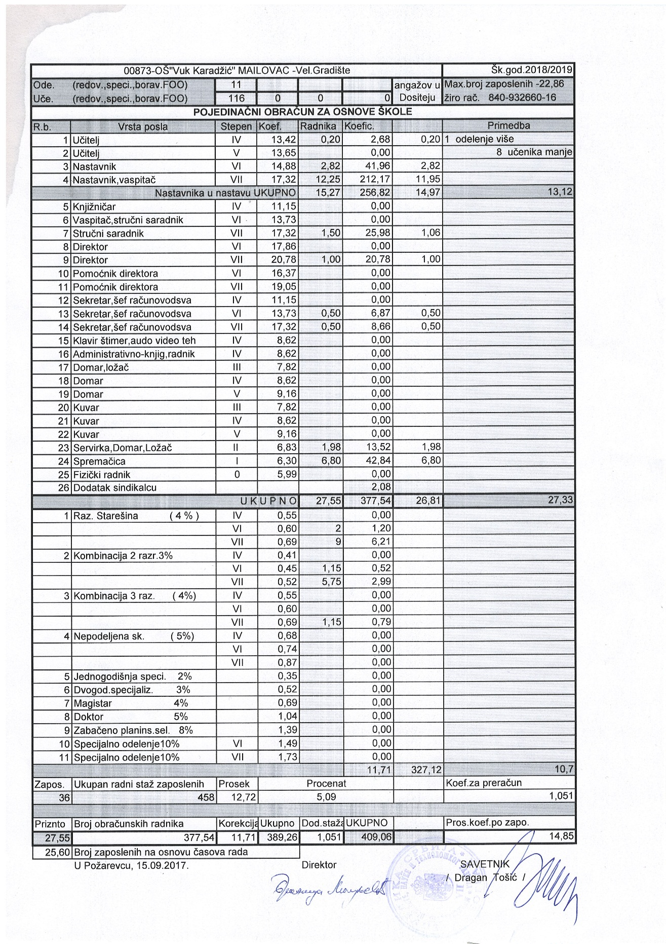
Ценус за 2018/19. годину.

3.БРОЈНО СТАЊЕ УЧЕНИКА

У школској 2018/2019. години Основна школа „Вук Караџић“ у Мајиловцу организовала је рад у четири насеља. У Мајиловцу као централној школи од I до VIII разреда, а у Сиракову, Курјачу и Ђуракову од I –IV.
Сви ученици који не станују у Мајиловцу,старији разреди (V – VIII) предметну наставу похађају у Мајиловцу, користећи превоз аутобусом, а трошкове превоза финансира локална самоуправа.
У школској 2018/2019. години у школи се образовно-васпитни рад организовао у 11 одељења са око 117 ученика.
Млађе разреде (I – IV) у сва четири насеља похађало је 60 ученика.

НАСЕЉЕ | Р А З Р Е Д И |  |  |  |  |  |  |  |  |  |  |  |  |  |  |  |  | Комбинације | Број ученика | Број одељења
 | I |  |  | II |  |  |  |  | III |  |  |  |  | IV
 | м |  | ж | м |  |  |  | ж | м |  |  |  | ж | М | ж
Сираково | 1 |  | 1 | 4 |  |  |  | 3 | 0 |  |  |  | 3 | 2 | 4 |  |  | I - II  III-IV | 18 | 2
 | 2 |  |  | 7 |  |  |  |  | 3 |  |  |  |  | 6
Курјаче | 1 |  | 3 | 3 |  |  | 2 |  | 2 | 2 |  |  |  | 3 |  | 3 |  | I- II  III - IV | 19 | 2
 | 4 |  |  | 5 |  |  |  |  | 4 |  |  |  |  | 6
Мајиловац | 1 | 5 |  | 2 |  | 0 |  |  | 3 |  |  | 1 |  | 4 |  | 1 |  | I-III  II-IV | 17 | 2
 | 6 |  |  | 2 |  |  |  |  | 4 |  |  |  |  | 5
Ђураково | 0 |  | 0 | 1 | 1 |  |  |  | 0 |  | 2 |  |  | 1 |  |  | 1 | II- III-IV | 6 | 1
 | 0 |  |  | 2 |  |  |  |  | 2 |  |  |  |  | 2
Укупно: | 12 |  |  | 16 |  |  |  |  | 13 |  |  |  |  | 19 |  |  |  | 7 | 60 | 7

НАСЕЉЕ | Р А З Р Е Д И
 | V |  |  | VI |  |  | VII |  |  | VIII
 | Број ученика |  | Број одељења | Број ученика |  | Број одељења | Број ученика |  | Број одељења | Број ученика |  | Број одељења
Мајиловац | м. | ж. | 1 | м. | ж. | 1 | м. | ж. | 1 | м. | ж. | 1
 | 4 | 10 |  | 5 | 7 |  | 8 | 8 |  | 7 | 8
 | 14 |  |  | 12 |  |  | 16 |  |  | 15

Н А С Е Љ Е | Укупан број ученика и одељења (V-VIII)
 | Број ученика | Број одељења
Мајиловац | 57 | 4

У првом полугодишту школске 2018/19.године наставу је похађало 116 ученика, од тога дечака 51 и девојчица 65.

Табеларни приказ ученика који путују:

Назив места | V  разред | VI  Разред | VII  разред | VIII  разред | Укупно
Сираково | 5 | 5 | 3 | 1 | 14
Курјаче | 7 | 2 | 9 | 6 | 24
Ђураково - Поповац | - | 2 | 2 | 1 | 5
Кисиљево | - | - | - | 1 | 1
Велико Градиште |  | 1 |  |  | 1
Укупно | 12 | 9 | 15 | 9 | 45

У другом полугодишту уписан је ученик 6. разреда Лука Јовановић, из Великог Градишта, тако да на крају школске године је било дечака 52 и девојчица 65.
У школској 2018/2019. години у школи се образовно-васпитни рад организовао у 11 одељења са око 117 ученика.
Млађе разреде (I – IV) у сва четири насеља похађало је 60 ученика.

3.1 РЕАЛИЗАЦИЈА СВИХ ОБЛИКА ОБРАЗОВНО-ВАСПИТНОГ РАДА

Годишњим планом рада школске 2018/19. године све предвиђене активности, сви облици образовно - васпитног рада (обавезна настава, изборна настава, додатна и допунска настава, слободне активности и секције, угледна предавања, припремна настава) су успешно реализоване.. Такође, наставници предметне наставе су одржали по један час ученицима четвртог разреда, према утврђеном плану, а у циљу упознавања и што боље припреме ученика за наставни предмет у петом разреду. Реализована је посета часовима, као и посета часовима за стицање лиценце код учитељица наташе Николић и Милијане Стојадиновић.
Пробни завршни испит за ученике 8.разреда реализован је према унапред предвиђеним терминима и према Календару планираних активности образовно – васпитног рада за основне школе за школску 2018/19.годину (12.04.2019.године –математика а 13.04.2019.године српски језик и комбиновани тест). Најмањи број бодова из српског језика је 3 бода а највише 15. Просек на нивоу одељења за овај предмет је 8,9 бодова а то би било 45% од максималног броја бодова (20). Најмањи број бодова на тесту из математике био је 3 а највећи 17. Просек на нивоу одељења био је 6,8 а то би било 34% од максималног. Комбиновани тест су чинили задаци из следећих предмета: биологија, физика хемија, историја и географија. Најмањи број бодова од максималних 20 на овом тесту постигнут је 3 а највећи 17. Просек на нивоу одељења био је 7,5 тј.38%. Припремна настава за полагање завршног испита одвијала се током целе школске године, као и по завршетку наставе за ученике 8. разреда (од 3-14.6.2019.године). Завршни тест полагали су сви ученици 8. разреда (15 ученика) у јунском року по унапред утврђеном календару ( у периоду између 17. до 20.6.2019.године), с тим што је полагање теста из математике уместо 18.06. одложено за 19.06.2019. због уочене нерегуларности у спровођењу истог. Уочено је да је постигнуће ученика на завршном испиту боље у односу на пробни испит. Пошто семноже бодови одређеним коефицијентом, за српски језик најмањи број бодова је 1,63 а максиммални 12,03 (од највише 13), просек на нивоу одељења је, ако рачунамо множењем коефицијентом, 7,47. На тесту из математике најмањи број бодова био је 1,30 а највећи 11,70; просек на нивоу одељења био је 2,6. На комбинованом тесту најмањи број бодова био је 1,75 а највећи 10,85; просек н нивоу одељења је 5,6 (од укупно 14).
Припремна настава за полагање завршног испита је успешно реализована а то показују поред добрих резултата ученика на полагању истог, и упис ученика у средњу школу у првом уписно кругу. Два ученика нису попуњавала листу жеља јер су се преселили са својим родитељима у иностанство са намером да тамо наставе своје школовање. Само један ученик није рангиран успешно у првом уписном кругу, као и другом па је уписао средњу школу ванредно што првобитно и јесте била његова жеља. У прилог доброг постигнућа ученика на завршном испиту доказује и чињеница да је наша школа задржала своје место на ранг-листи о успеху школа Браничевског округа на завршном испиту и школске 2018/2019.године.

4. РЕЗУЛТАТИ УЧЕНИКА

4.1. РЕЗУЛТАТИ УЧЕНИКА У РЕДОВНОЈ НАСТАВИ

Сви ученици првог разреда су описно оцењени и у складу са Правилником о оцењивању. Ученици су у складу са својим интелектуалним могућностима и степеном савладаности проограма оцењени одговарајућим описним оценама које указују на ниво њиховог постигнућа и где (у којим областима) је потребно повећано ангажовање како би постигнућа била боља. Од укупно 12 ученика у првом разреду – 11 ученика су завршили исти на очекиваном нивоу савладаности предвиђеног плана и програма а једна ученица константно напредовала али је ниво савладаности предвиђеног градива испод очекиваног нивоа.
У приложеној табели приказан је успех ученика на крају школске године од I-VIII разреда.
На основу табеларног приказа успеха ученика може се закључити да су сви ученици млађих разреда (2-4.разред) завршили разред са позитивним успехом ,одличан (4,64).
На крају другог полугодишта код ученика старијих разреда такође је успех био позитиван, а једна ученица је на крају наставе за ученике од 1-7.разреда полагала разредне испите из свих наставних предмета у јунском испитном року, и исте све положила са општим успехом добар (3,00). Пре полагања испита за ученицу је организована и реализована припремна настава у трајању од две наставне недеље из свих наставних предмета.
Сви ученици од 2-8.разреда (105 ученика), у складу са Правилником о оцењивању, оцењени су бројчано. Један ученик 6.разреда полагао је разредни испит из другог страног јзика за претходни разред (руски језик) и исти положио оценом одличан (5). Још један ученик 8. разреда полагао је такође разредни испит из другог страног језика (италијански језик) обзиром да је прешао у нашу школу од почетка школске 22018/19.године, и исти је положио оценом довољан (2).
У 8. разреду 5 ученика су били носиоци Вукове дипломе (Катарина Томић, Алекса Младеновић, Стефан Селић, Николија и Софија Стокић) и 1 ученик Ђак генерације (Софија Стокић).
Сви ученици који су завршили разред са одличним успехом добили су похвалницу, сви ученици првог разреда диплому, а они ученици који су завршили разред са одличним успехом и свим петицама, добили су на поклон-књигу. Такође, и ученици који су носиоци Вукових диплома и Ђак генерације добили су по књигу награду за рад и труд током целог основношколског школовања, и у знак захвалности за афирмацију школе. Исто тако, и они ученици који су остварили истакнуте резултате на такмичењима од општинског нивоа па на даље, од школе добили су књигу.

4.2. АКТИВНОСТИ У ШКОЛИ
СМОТРЕ, ТАКМИЧЕЊИМА, РАДИОНИЦЕ, БРОЈНЕ МАНИФЕСТАЦИЈЕ И ИЗЛЕТИ УЧЕНИКА
СТРУЧНО УСАВРШАВАЊЕ ЗАПОСЛЕНИХ
АНГАЖОВАЊЕ ДИРЕКТОРА ШКОЛЕ

Ученици наше школе су у школској 2018/19. години били актери бројних дешавања, како у самој школи, тако и шире. У свим овим активностима био је укључен директор школе, кроз осмишљавање активности, учешћа у истим, кроз објављивљивање информација на сајту и страници школе.

-Вредне руке наших родитеља у подручном одељењу у Курјачу
Почетком септембра вредне руке родитеља ученика подручног одељења у Курјачу, прискочиле су нам у помоћ, да спремно дочекамо наше ученике! Заједно са помоћним радницима наше школе средили су школско двориште и офарбали справе за игру. Наша школа спремно дочекује госте који ће учествовати на такмичењу "Игре без граница".
Остварила сам сам добар контакт и сарадњу са родитељима, школа је финансирала један део материјала за санацију справа за игру, док су други део финансирали родитељи.
-Час предузетништва
Среда 19.9.2018.
Час Предузетништва у нашој школи реализован је у сарадњи наставника ТИО Бранка Дејановића и учитељице Биљане Јовановић.
Таленат и веште руке наших ђака није омануо ни када треба да буду предузимљиви. Уз тимски рад и одличне смернице поменутих наставника, ученици су веома креативно и инспиративно сачинили веома корисне предмете за двориште наше школе – клупице и сто.
Реализација часа десила се сасвим спонтано, када су наставник и учитељица препознали да би се наставне јединице које су планирали за тај дан могле лепо обрадити као Час Предузетништва. Наставник ТИО је искористио леп јесењи дан да са својим ученицима обради наставну јединицу у школском дворишту. Његову замисао је подржала наша учитељица, која је такође ангажовала своје ученике да помогну својим старијим друговима. Како је реализација часа одмицала интересовање ученика је било све веће. Вредне мале руке вешто су обрађивале палете, са нестрпљењем ишчекујући резултат свог рада.
Обрадовани својим резултатом, његовим значајем, схватили су колико сам рад и залагање може да допринесе нечему корисном за човека.
Као директор школе обезбедила сам потребне материјале за реализацију часа. Палете су добијене са стоваришта предузећа „Дејаго“, а материјал потребан за израду клупа купљен је од школских средстава (лак, ексери, папир за шмирглање и др.).
-Стручно усавршавање запослених, „Концентрацијом и мотивацијом до изузетности“
"ДРАГИ ОДРАСЛИ, ПОШТОВАНЕ КОЛЕГЕ,
Упознајте се са новом методом проналажења изузетног својства чији поступци у великој мери доприносе јачању концентрације и подстицању мотивације.
Уз нашу помоћ сазнајте како да пре свега себе, потом и Ваше најдраже у породици, па и Ваше ученике мотивишете не само за учење, већ и за живот."
аутор: мр Наташа Николић
Као директор школе омогућила сам запосленима да се стручно усавршавају, у оквиру износа средстава који су опредељена из буџета школе.
-Вредне руке наших родитеља у Сиракову
26.9.2018. Заједничка акција родитеља и помоћних радника на уређењу школског дворишта у Сиракову.
Као директор школе обезбедила сам материјал за уређење школског дворишта.
-„Игре без граница“
Курјаче, 27.9.2018. године
Наша школа је била домаћин спортске активности "Игре без граница" коју је осмислило и годинама организује Друштво учитеља из Великог Градишта и Голупца. У пригодном спортском надметању ученици су обележили „ЕВРОПСКИ ШКОЛСКИ ДАН СПОРТА“.
У такмичењу су учествовали ученици млађих разреда, из Великог Градишта, Средњева, Голупца, Браничева, Раброва и Мајиловца.
Сви учесници су показали спортски дух, борбеност и истрајност у остваривању што бољих резултата. Прво место је освојила екипа из Великог Градишта, друго место екипа из Голупца, а треће место екипа из Раброва.
Сви учесници игара, учитељи и родитељи обишли су манастир Нимник, који се налази у близини Курјача.
Као директор школе обезбедила сам послужење за све учеснике игара, као и њихове наставнике. Такође, уз лепу сарадњу са манастиром Нимник, све ученике и њихове пратиоце смо угостили у манастиру Нимник.
-Дечја недеља „Моје је право да живим срећно и здраво“
У нашој школи, Дечја недеља је обележена бројним активностима, у којима су учествовали сви ученици. 1.10.2018. отварање Дечје недеље "Загрљај за одрастање без насиља", филм Хајди 2.10.2018. Настава у природи, једнодневни излет за све ученике Мајиловац-Лепенски Вир-Капетан Мишин Брег-Голубац-Мајиловац 3.10.2018. Предавање МУП-а "Упознајмо по лицију", креативно изражавање ученика на бетону "Обојимо наше двориште" 4.10.2018. Игре без граница 5.10.2018. Јавни час фолклора КУД "Стишки бисери".
Као директор школе обезбедила сам једнодневни излет ученика до Капетан МИшиног брега код Доњег Милановца. Од неискоришћених гратиса ученичких екскурзија за 2018. годину, ученици су уз минималну доплату од 650,00 динара имали леп излет.
-Домаћини три семинара ДУ
У суботу 6.10.2018. године у нашој школи одржана су три семинара, у огранизацији Друштва учитеља општина Велико Градиште и Голубац. Том приликом угостили смо око 100 колега учитеља и наставника из Великог Градишта, Средњева, Голупца, Браничева и Раброва.
Теме семинара:
"Како у конфликтним ситуацијама са ученицима, колегама и родитељима"
"Диференцирани рад у групама према нивоима постигнућа ученика"
"Упоришне тачке у настави математике"
Као директор школе угостила сам колеге из других школа, обезбедивши им напитке и простор за извођење семинара.

-Посета Сајму књига
Ове године наши ђаци посетили су величанствени Сајам књига и увидели колико је читање драгоцено за свакога. Након Сајма, обузети лепотом приче и причања, обишли су Храм Светог Саве и обогатили се топлином душе.
Затим су њену праву улогу упознали у чувеној Народној библиотециу Београду, у којој су доживели незаборавно искуство у откривању тајни из света књига. Додирнувши завештање великих умова српске књижевности, као што су Црњански, Ракић, саслушавши беседе о њима и њиховом стваралаштву, вратили су се испуњени новим идејама.
27.10.2018. Наши ученици су, у пратњи наставнице српског језика Оливере Матић и педагога школе Љиљане Митић, посетили Сајам књига у Београду, Народну библиотеку и Храм Светог Саве.
Као директор школе учествовала сам у организацији посете Сајму књига.
-Предавање „Превенција вршњачког насиља“
Сваки човек у детињству искуси неки вид насиља, било да је у улози вршиоца насиља, онај који трпи или је једноставно сведок насиља над неким другим. Насиље представља сваки облик понашања које има за циљ намерно повређивање или наношење бола, било психичког или физичког.
У нашој школи одржана је веома едукативна представа о насиљу међу децом која је за крај имала дијалог са професором Жарком Требјешанином, где је наравоученије било и порука сваком ђаку и детету: Кроз живот без насиља!
Дана 29.10.2018. године одржана је позоришна представа под називом "Зато што те се плашим" у реализацији програма Превенција вршњачког насиља, за ученике од 4. до 8. разреда. Проггам има за циљ да смањи стопу насиља међу децом, школског узраста. на начин да подиже свест и осетљивост на проблем, код ученика, наставника, стручних сарадника и родитеља. У другом делу програма,ученицима се обратио др. Жарко Требјешанин, професор и педагог, који је говорио о важности схватања дате теме, док је у трећем делу програма остварена интеракција између ученика и глумаца, у којој су ученици сугерисали глумцима како могу да реше конфликтне ситуације из представе.
Као директор школе угостила сам професора др. Жарка Требјешанина.
-Дан школе "Све што ткаш, везуј концем за небо"
Свечана академија поводом дана школе одржана је у школској фискултурној сали, коју су приредили сви ученици од 1. до 8. разреда, из централне школе и подручних одељења, заједно са својим учитељима и наставницима, деца из вртића и наши ученици који су чланови КУД-а "Стишки бисери".
Као директор школе успоставила сам са Куд-ом добру сарадњу чији су играчи наши ученици , који су се представили својим играма пред гостима школе, као и са ловачким удружењем које је учествовало у прављењу ловачког гулаша за госте школе. Такође, успоставила сам лепу сарадњу са Удружењем жена из Ђуракова, као и са манастиром Нимник. Коректну сарадњу сам постигла са МЗ сва четири насеља, као и са локалним становништво, и родитељима.
-Пријем награђених просветних радника у општини Велико Градиште
У свечаној сали општине Велико Градиште дана 8.11.2018. године је, заједничким пријемом, обележен Дан ватрогасаца и просветних радника. Тим поводом, председник општине, Драган Милић, уручио је награде најуспешнијим радницима у протеклој години. Наша колегиница, наставница разредне наставе Наташа Николић примила је награду, као признање за њен рад и допринос друштвеној заједници. Наташа Николић је учитељица и ради у подручном одељењу Сираково. Са својим ученицима учествовала је у бројним активностима које се организују у школи и на многим такмичењима, представљајући своју школу у најбољем светлу.
Као директор била сам присутна на додели диплома награђеним просветним радницима.
-Програм „Пригрли своју сензитивност“
Дана 15.11.2018. године наша школа је угостила Весну Мирило, ауторку интернет стране која говори о високосензитивним особама. У дружењу са ауторком дотакли смо се битних тема које су нама као просветним радницима јако важне, ради лакшег разумевања деце која су високосензитивна, како их препознати и како са њима радити.
Као директор обезбедила сам скуп на тему „Пригрли своју сензуалност“
-Међународни дан толеранције
Организација Уједињених нација за образовање, науку и културу (UNЕSCО) установила је Међународни дан толеранције 1995. године. То је дан који све на свету подсећа на поштовање и уважавање другачијих од нас.
И у нашој школи је 16.11.2018. године обележен Међународни дан толеранције. На првом часу ученици су са својим наставницима и учитељима разговарали о значењу речи толеранција.
Порука наших ученика је :
,,Толеранција је поштовање, прихватање и уважавање богатства различитости у нашим светским културама, наша форма изражавања и начин да будемо људи. “
Ученици млађих разреда наше школе заједно са својом учитељицом Биљаном Јовановић кроз игру речи и цртежа су приказали шта за њих значи толеранција. Први час су посветили разговору о толеранцији, цртали су и писали радове на задату тему, а затим својим радовима украсили школски пано.
Као директор школе учествовала сам у реализацији истог.
-Поклон општине Велико Градиште, Интерактивна табла у кабинету биологије
Нова интерактивна табла, коју је обезбедила општина Велико Градиште, уручена је 22.11.2018. године ученицима Основне школе “Вук Караџић“ у Мајиловцу. Таблу је ђацима предао на коришћење председник општине, Драган Милић, који је школу посетио са својим сарадницима. Том приликом наши гости су обишли и друге кабинете у школи.
Као директор школе угостила сам председника школе и његове сараднике, том приликом примивши поклон од председника општине, и захваливши му се. Овај догађај је обележила САТ ТВ.
-Дан науке у Београду
30.11.2018. године наши ученици су наставни дан посветили науци. Они су са својим наставницама Катарином Ђорђевић-Ацић, Невеном Луковић и Оливером Матић обишли Ботаничку башту у Београду, Фестивал науке на Сајму, Музеј науке и технике и Музеј Николе Тесле.
Као директор школе учествовала сам у организацији посете Дана науке у Београду.
-Угледни дигитални час у новоопремљеном кабинету српског језика
6.12.2018.године
Данас је у нашој школи реализован Угледни Дигитални час у кабинету Српског језика.
У сусрет осавремењавању наставе и школа, дигитална учионица све више заузима место у нашим кабинетима и учионицама. Како се интересовања и способноси ђака мењају, тако и наставник развија у себи вештину којом ће задржати пажњу својих ученика. У складу с тим, наша школа већ увелико користи дигиталну опрему.
На конкурс министарства „2000 дигиталних учионица“, односно „Дигитални наставник – дигитална учионица“ пријавила се наставница српског језика Оливера Матић, која је завршивши обуку награђена дигиталном опремом од стране министарства, а од школе интерактивном таблом.
Било је предвиђено да се одржи један угледни дигитални час у присуству ментора који је ту обуку водио, што је и обављено 6.12.2018. у веома занимљивој и едукативној атмосфери. О томе говоре и фотографије...Часу је присуствовала директорка школе, педагого и наставници и учитељи. Ђаци су се бавили заменицама њиховој употреби у свакодневном животу.
Као директор школе пратила сам угледни час.

-Презентација е-уџбеника издавачке куће „Бигз“
У нашој школи су 6.12.2018. године представљени е-уџбеници издавачке куће БИГЗ, који су намењени ученицима и њиховим наставницима.
„Дигитални е-уџбеник је електронска верзија БИГЗ-овог уџбеника и намењен је ученицима. То је интерактивна варијанта постојећег уџбеника, која садржи мултимедијалне додатке: галерије фотографија, видео и аудио-записе, 3Д анимације, квизове и сл. Осим тога, е-уџбеник садржи алате помоћу којих ученик може сам да означава текст лекције, заокружује одређене делове и додаје садржаје лекцијама у виду слика, текстова, аудио и видео-материјала и интернет линкова.
Да би ученик постао корисник е-уџбеника, потребно је да се региструје на Школски портал и помоћу посебног кода преузме с Портала свој примерак е-уџбеника. Кôд се налази на предњој или задњој страници штампаног уџбеника. Уџбеник се може користити на три уређаја: на рачунару, таблету и паметном телефону.
Е-уџбеник нуди изузетно широке могућности приликом коришћења у настави. Помоћу алата за означавање и подвлачање наставник може помоћи ученицима на часу да одвоје битно од небитног. Приложени мултимедијални садржаји омогућавају наставнику да додатно објасни лекцију. Они могу да надоместе и недостатак неких наставних средстава (нпр. географских карата или опреме за извођење лабораторијских вежби).“ –објаснио је Борисав Илић, промотер БИГЗ школства, присутним наставницима и учитељима.
Као директор школе пратила сам презентацију уџбеника.

-Хуманитарна акција "Рука која даје увек је изнад оне која узима"
У суботу 8.12.2018. године је у нашој школи успешно реализована хуманитарна акција "Рука која даје увек је изнад оне која узима", коју су осмислили чланови Ђачког парламента заједно са педагогом школе Љиљаном Митић, а остали ученици и наставници подржали. Ученици су се игром и песмом представили својим друговима, родитељима и наставницима, Пријатна атмосфера и насмејана лица ученика, запослених у школи и присутних родитеља су највећа награда и мотивација свима нама да се и у наредном периоду осмишљавају и реализују овакве акције!
Сва прикупљена новчана средства биће намењена за куповину грејног тела -пећи, за породицу Савић из Курјача, чија је кућа изгорела у пожару.
Као директор школе подржала сам ученике у реализацију хуманитарне акције.
-Посета министра просвете, науке и технолошког развоја Младена Шарчевића
7.12.2018. године Општину Велико Градиште посетио је министар просвете, науке и технолошког развоја Младен Шарчевић, са његовим сарадницима , државним секретаром Аном Милићевић Ланговић,помоћницом министра просвете за инвестиције Споменком Симовић И Ненадом Радићем,посебним саветником и шефом кабинета министра. Након обиласка нове зграде школе у Средњеву и Гимназије "Милоје Васић" у Великом Градишту, министар је одржао радни састанак са председником наше општине Драганом Милићем, начелником Браничевског управног одбора Александром Ђокићем, начелником школске управе Пожаревац Велишом Јоксимовићем, и са директорима основних и средњих школа општине Велико Градиште, и директорком предшколске установе.
Као директор школе била сам присутна на радном састанку са министром просвете.

-Презентација дигиталних е-уџбеника
27.12.2018. године
Одржана је презентација дигиталних уџбеника е-учионице у Основној школи "Вук Караџић" у Мајиловцу. Презентацији је присуствовао Радиша Ђорђевић, саветник и сарадник, као и колеге из Основне школе "Миша Живановић" Средњево. Презентацију је водила наставница српског језика у овој школи, Оливера Матић. На презентацији је асистирао ученик петог разреда наше школе, Марко Марковић.
Презентација је оцењена највишом оценом, и вредна наставница је похваљена од стране саветника и сарадника Радише Ђорђевића, уз закључак да је потребно мотивисати што већи број наставника да се на овај начин стручно усавршавају и обучавају.
Као директор школе пратила сам презентацију.
-Уручивање поклона помоћи породици Савић из Курјача
Дана 28.12.2018. године су ученици нашe школе , представници Ученичког парламента, у име свих ученика и запослених наше школе, предали поклон помоћи породици Савић из Курјача, уз жељу да им 2019. година буде радоснија. Подршку ученицима приликом уручивања поклона пружили су председниk Школског одбора Биљана Јовановић и Савета родитеља Јован Јоцић, педагог Љиљана Митић и директор школе Бранкица Макуљевић . На овај начин успешно је реализована хуманитарна акција коју су осмислили ученици наше школе.
Породица Савић је претрпела материјалну штету, када је изгорела породична кућа у којој је породица живела.
Осмеси на лицима чланова породице Савић која је примила поклон помоћи и на лицима наших ученика су најлепша порука и дар, да дарујући другима оплемењујемо себе.
Као директор школе организовала сам превоз ученика до Курјача, куповину и предају посклона.
-Празници нам стижу
Прослава је одржана у школском холу, за све ученике. Након прославе ученици су отишли на распуст поводом новогодишњих и божићних празника.
Као директор школе ученицима сам обезбедила пријатно дружење у школском холу.

-У гостима код председника општине Драгана Милића
Председник општине Драган Милић је дана 14.1.2019. године приредио пријем за представнике Ученичког парламента наше школе. Ученици Александра Јовановић, Алекса Младеновић, Анђела Којић и Николија Стокић, дошли су у посету председнику општине у пратњи директорке Бранкице Макуљевић и педагога Љиљане Митић. Пријему је присуствовала и општински просветни инспектор Сања Стојадиновић. Повод гостовања наших ученика била је хуманитарна акција коју су ученици наше школе осмислили и реализовали, како би помогли породици Савић из Курјача. Труд наших ученика је запажен и похваљен од стране председника, који је изразио изузетно задовољство што тако млади већ имају у себи развијену хуманост и зрелост.
“Задовољство ми је што имам прилику да вас примим и што сте и поред свакодневних обавеза у школи, успели да формирате и Парламент. Организовали сте доста ствари за четворочлани парламент. Најважније је што сте, поред тога што сте одлични ђаци, показали и хуманитарну страну, што је најбитније да сутра постанете и добри људи. Ово је велики корак који сте направили, а лепо је што сте све сами осмислили. Чеситам вама, вашим породицама и наставницима од срца.“, рекао је председник Милић.
Као директор школе уговорила сам састанак ученика са председником општине, организовала њихов одлазак у Велико градиште и општину.

-Школска слава Свети Сава 27.1.2019. године
27.1.2019. године ученици и њихови наставници и учитељи су на свечан начин обележили школску славу Светог Саву. Ученици у подручном одељењу су присуствовали резању колача у цркви, и извели пригодан програм. Ученици млађих разреда из Мајиловца и Курјача заједно са својим друговима извели су свечану приредбу у централној школи у Мајиловцу, у присуству бројних гостију. Председници МЗ Курјаче и Мајиловац поделили су пакетиће деци из вртића и ученицима млађих разреда. Ученици подручног одељења у Ђуракову су приредили пригодан програм за своје родитеље.
Као директор школе обезбедила сам послужење за ученике и све присутне у школском холу.
-Презентација издавачке куће „Едука“
У нашој школи је у уторак 26.2.2019. године одржано предавање сарадника издавачке куће "Едука", коме су присуствовали наставници и учитељи. Присутни су упознати са дигиталним уџбеницима и "Едука" порталом.
Издавачка кућа "Едука" је признати издавач у Србији са дугом традицијом.
Као директор школе пратила сам презентацију издавачке куће.
-Стручно усавршавање запослених у школи
У нашој школи је у петак 1.3.2019. године, од 12.00 часова организовано стручно усавршавање запослених на тему "ПРИМЕНА ИНДИВИДУАЛИЗОВАНЕ, ПРОБЛЕМСКЕ, ПРОГРАМИРАНЕ И
ЕГЗЕМПЛАРНЕ НАСТАВЕ У ШКОЛИ" , које је реализовао дипл. педагог Бојан Грујић.
Као директор школе обезбедила сам стручно обучавање запослених, као и послужење за све присутне наставнике и реализаторе семинара.
-Светски дан енергетске ефикасности
Поводом 5.марта,Светског дана енергетске ефикасности, ученици петог разреда наше школе заједно са наставником Технике и Технологије Бранком Дејановићем организовали су квиз на ком су и учествовали. Најбољи ученици су награђени мајицама, а сви присутни понели су лепо расположење и нова знања са часа ТиТ.
Велико интересовање ученика да кроз игру примају и усвајају нова знања и вештине мотивише нас као школу да и даље организујемо часове у којима ће се користити различита наставна средства.
Светски дан енергетске ефикасности се обележава сваког 5. марта почев од 1998. године када је у Аустрији био уприличен први међународни састанак с фокусом на ову тему. Његова сврха је да подигне свест људи о неопходности смањења потрошње енергије кроз разумно и одрживо коришћење енергетских ресурса.
Као диретор школе подржала сам пројекат и одредила реализаторе истог.
-Први број часописа „Клик“ и текст о нашој школи
У првом броју часописа "Клик" наша школа се представила репортажом о посети наших ученика председнику општине Велико Градиште. Ученици Александра Јовановић, Алекса Младеновић, Анђела Којић и Николија Стокић, посетили су председника општине Драгана Милића у пратњи директорке школе Бранкице Макуљевић и педагога Љиљане Митић. Ученици су упознали председника са бројним активностима којима се бавио Ученички парламент наше школе.
Часопис "Клик" је часопис ученика основних школа Браничевског управног округа, и посвећен је свим ученицима, наставницима и школама са територије округа. Уређивачка политика часописа је да се у сваком часопису објављују радови ученика, активности у школи, услови рада или неки значајни догађаји везани за школу.
Као директор школе прикупила сам потребне информације за часопис.
-Акција уређења школе „ У сусрет пролећу“
Ученици подручног одељења у Курјачу , заједно са својим родитељима су организовали пролећно спремање школе и школског дворишта. Обојили су школу веселим бојама и уредили школско двориште. Заједно са родитељима и учитељицама посадили су дрво у школском дворишту и цвеће на улазу у њихову школу. Правили су цветове од хамера и папира, и украшавали прозоре својих учионица.
Као директор школе подржала сам акцију, и информацију поставила на сајту и страници школе.
-Креативна радионица у Раброву
У ОШ "Милутин Миланковић" у Раброву, која је била школа домаћин, а у организацији ДУ општина Велико Градиште и Голубац, 15.3.2019. године, одржала се Креативна радионица, на тему „ХУМОРОМ ПРОТИВ СТРАХА“.
Учешће је узело, као и сваке године, шест школа општина Велико Градиште и Голубац. Ученици су својом креативношћу представили страх на духовит начин.
Екипу наше школе, чинили су ученици млађих разреда из Мајиловца, који су освојили треће место.
Све екипе су дипломама награђене за прво, друго и треће место, а сви учесници су од школе добили захвалнице за учешће у радионици.
Као директор школе обезбедила сам одлазак ученика и учитеља у Раброво.
-Монодрама краљица глумишта Жанка Стокић
У среду, 27.3.2019. године у нашој школи је одиграна монодрама „Краљица глумишта-Жанка Стокић“ у извођењу глумаца Удружења ументика „ Пламен културе“ из Пожаревца. Представа је била изведена пред ученицима старијих разреда, због тежине теме коју је обрађивала. На посебан начин глумица је дочарала нашим ученицима последњу ноћ Жанкиног нимало лаког живота.
Остале су да одзвањају потресне речи велике глумице, неправедно осуђене: "Мој живот се завршио онда када су ме прогнали, отерали са сцене. Узели су ми душу, узели су ми ваздух. Шта је глумица без улоге, то је горе од понижења, горе од смрти!"
Иако је тема монодраме била потресна, и описивала је задње тренутке живота велике Жанке Стокић, осрамоћене и понижене, наши ученици су са великом пажњом слушали текст који је изговарала глумица, богатији новим сазнањима о славној глумици и њеном животу.
Становници општине Велико Градиште с' поносом истичу да је велика српска глумица Жанка Стокић рођена баш у Великом Градишту, и да је у њену част у градском парку постављена спомен-биста.
Захваљујемо се општини Велико Градиште и председнику Драгану Милићу што је нашим ученицима омогућио да погледају представу „Краљица глумишта-Жанка Стокић“.
Као директор обезбедила сам термин и простор за извођење представе.
-Излет ученика млађих разреда
У петак, 5.4.2019.године ученици млађих разреда наше школе имали су организован излет до Великог Градишта.
У пратњи својих учитеља, педагога школе Љиљане Митић и директорке школе Бранкице Макуљевић кренули су пут Великог Градишта. У аутобу су се видела весела дечја лица и чуо се жамор и смех. Сви су са великим нестрпљењем чекали да што пре стигну на своје одредиште.
У сали Културног центра "Властимир Павловић Царевац" ученици су гледали представу " Смехотресни Каламбур", у извођењу Предрага Вуковића-Пеђолина. Представа је поклон председника општине Драгана Милића нашим ученицима.
Да је представа била заиста весела, показују слике, на којима су ученици стално у покрету, смеју се, играју и певају заједно са Пеђолином.
Након представе ученици су посетили зграду општине Велико Градиште , где их је примила и обратила им се начелница Општинске управе Велико Градиште, Сузана Ђорђевић. Ученици су јој пренели утиске са представе и захвалили се што наша општина брине о њима.
Затим су посетили Народну библиотеку "Вук Караџић" ,где су их примиле раднице библиотеке. Показале су ученицима како изгледа градска библиотека и упознале их са бројним радионицама за децу, при чему су позвале наше ученике да у наредном периоду и они узму учешће у тим радионицама.
У градском парку ученици су видели бисту нашег познатог виолинисте Властимира Павловића Царевца и наше познате глумице Жанке Стокић. Уживали су у лепо уређеном градском парку, прошетали се поред Дунава, који је граница између Србије и Румуније, играли се на справама за децу које су у парку постављене.
Пуни лепих утисака и нових знања о својој општини вратили су се својим кућама, уз жељу да се овакав излет поново организује.
Као директор школе обезбедила сам да ученици добију бесплатан превоз до Великог Градишта, од агенције за превоз путника „Arriva“ из Пожаревца. Договорила сам обилазак општинског здања и библиотеке у Великом Градишту. Ову активност сам медијски пропратила на страници и сајту школе.

Превоз ученика је спонзорисало предузеће за превоз путника „Аrriva“ Пожаревац.
-Мала генерација са много талената
Као и сваке године у основној школи „Вук Караџић“ полако се ближи тренутак када ћемо испратити још једну генерацију осмака. Ова генерација биће упамћена по великом броју талентоване деце која су својим радовима улепшавала просторије наше школе. На тај начин су наши ученици оставили неизбрисив траг јер иако они одлазе у неке друге школе остављају нам своје уметничке радове као инспирацију наредним генерацијама. Ученици Катарина Томић, Стефан Селић , Софија и Николија Стокић осликали су пано поводом обележавања дана св. Саве. ДА школа може да представља уметничку инспирацију покзале су Софија и Николија Стокић које су кабинете из разних предмета украшавале својим радовима и тиме доказале да је жеља за знањем најбоља уметничка инспирација.
Као директор школе препознала сам у ученицима таленат у креативном изражавању, и поред њихове наставнице ликовне културе, омогућила им да своју креативност изразе у сликама, изузетних величина, које остају у власништву школе.
-Христос Воскресе, радост донесе
У сусрет најрадоснијем хришћанском празнику Ускрсу, ученици наше школе су заједно са својим учитељима и наставницима, директорком школе Бранкицом Макуљевић и педагогом школе Љиљаном Митић, посетили манастир Нимник, 25.4.2019. године, на Велики четвртак, у задњој недељи Страдања Исуса Христа, у време великог поста, мира и опраштања. Поред предавања о манастиру Нимник и обичајима за Васкрс које је казивала монахиња Стефанида , ученици су учествовали у радионици „Обојимо ускршње јаје“ . Плакат са обојеним, папирним ускршњим јајима поклонили су манастиру, као и офарбана ускршња јаја. Ученици су били послужени воћем и јелима која се служе у време поста, а која су вредне монахиње припремиле за њих. Уживали су и играли се у природи која окружује манастир Нимник, радовали се животињама које су видели, умили се светом водом са чесме у манастирској шуми, Дечја радост и смех обавили су манастир и школу, децу и одрасле!
Као директор школе обезбедила сам превоз ученика из општинског буџета.
-Уређење школског дворишта и паркинга
У среду, 8.5.2019. године ученици седмог и осмог разреда су заједно са наставником ТиТ Бранком Дејановићем сређивали школско двориште и паркинг простор испред школе, уједно су обележили стазу за Крос РТС -а.
Као директор школе обезбедила сам материјал за уређење школског простора, опредељеним средствима из буџета.
-Крос РТС-а 2019. године
У петак, 10.5.2019. године одржан је Крос РТС -а, највећа атлетска манифестација у Европи, у којој су и наши ученици учествовали. Временске прилике нису омеле ученике и њихове наставнике да у кишном дану изађу на спортске терене и трче. Укупно је трчало 110 ученика, од првог до осмог разреда, у централној школи у Мајиловцу и подручним одељењимљ Сираково, Курјаче и Ђураково!
-Такмичење из Верске наставе
Дана 11.5.2019. године у просторијама ОШ „ Вук Караџић „ одржано је 11. такмичење из верске наставе у оквиру Градиштанског намесништва. Том приликом су били присутни ученици и наставници следећих основних школа:
1. ОШ „ Миша Живановић“, Средњево, са вероучитељем о. Милошем Мишчевићем,
2. ОШ „ Милутин Миланковић“, Раброво, са вероучитељем о. Дишић Немањом,
3. ОШ „ Бранко Радичевић“, Голубац, са вероучитељем о. Дарком Мирковићем,
4. ОШ „ Угрин Бранковић“ , Кучево, са вероучитељем Вељком Буквићем,
5. ОШ „ Иво Лола Рибар“, Велико Градиште, са вероучитељима Ненадом Стојадиновићем и Дамњаном Тодоровићем,
6. ОШ „ Вук Караџић“ , Мајиловац, са вероучитељем Дамњаном Тодоровићем.
„Нашу школу су представљали ученици Зорана Бакић и Немања Грујић. Том приликом су се ученици, поред завидног знања које су показали из области верске наставе, лепо дружили, где велику заслугу за организацију и гостопримство припада нашој директорки госпођи Бранкици Макуљевић. За истакнуту пожртвованост, Епархија пожаревачко- браничевска, Одбор за просвету и културу, исказује још једном приликом велику захвалност нашој школи, поготово директорки, што је приказано и кроз захвалницу коју су упутили.“
Као директор школе обезбедила сам простор и послужење за све учеснике.

-Читалачка олимпијада и Књижевни квиз
У Народниј библиотеци ,,Вук Караџић" у Великом Градишту, у организацији ДУ општина Велико Градиште и Голубац, 29.5.2019. године, у 16 часова одржала се Читалачка олимпијада и Књижевни квиз.
Учешће је узело, пет школа.
Школе учеснице су Средњево, Раброво, Браничево , Велико Градиште и Мајиловац.
У Читалачкој олимпијади нашу школу су представљали по један ученик III разреда Анђела Станковић и IV разреда Тодор Јовановић из Сиракова, који су се такмичили у брзом и изражајном читању. Ученик Тодор Јовановић освојио је прво место за брзо и изражајно читање.
Екипу наше школе, чинили су ученици млађих разреда из Сиракова и Ђуракова.
У Квизу знања, нашу екипу чинили су ученици из Сиракова Тодор Јовановић, Софија Живановић, Анђела Гарић и ученица Катарина Марјановић из Ђуракова. У Квизу знања, наша школа, освојила је III место.
Као директор школе медијски сам испратила цео догађај, објавила га на сајту и страници школе, и јавно похвалила ученика који је освојио прво место.
-Кампања о подизању свести о Безбедности деце у саобраћају
Учитељица Биљана Јовановић је прошла једнодневну обуку за Подизање свести о безбедности деце у саобраћају . Обука је обухватила следеће области :
Деца пешаци у саобраћају,Деца бициклисти у саобраћају,Деца у путничком аутомобилу,
Деца у аутобусу.
У обуку је укључила учитељице првог разреда и заједно су држале радионице са ученицима.
Као директор школе обезбедила сам стручно обучавање учитељице.
-Екскурзија млађих разреда
У четвртак, 23.5..2019. године реализована је једнодневна екскурзија млађих разреда наше школе. Програм екскурзије : Мајиловац, Свилајнац - Природњачки музеј , Грабовац - спомен кућа Стевана Синђелића,манастир Манасија Деспотовац - Парк макета, водопад Лисине - Велики бук, Ресавска пећина. Сви садржаји предвиђени програмом екскурзије су у целости реализовани, расположење ученика и њихових пратиоца било је на високом нивоу, тако да је екскурзија успешно реализована и може се оценити највишом оценом.
Као директор школе пратила сам и надгледала реализацију екскурзије млађих разреда.
-Екскурзија старијих разреда
У четвртак 30.5.2019. године и петак 30.5.2019. године реализована је дводневна екскурзија старијих разреда наше школе.
Програм екскурзије : Манастир Крушедол - С.Карловци-Петроварадин- Нови Сад - Суботица-Палић - Дворац Дунђерски Бечеј.
Сви садржаји предвиђени програмом екскурзије су у целости реализовани, расположење ученика и њихових пратиоца било је на високом нивоу, тако да је екскурзија успешно реализована и може се оценити високом оценом.
Као директор школе пратила сам и надгледала реализацију екскурзије старијих разреда.
Уочила сам пропусте од стране агенције која је вршила услугу, на шта сам реаговала дописом управи егенције.
-Специјална награда часописа „Клик“
Специјална награда додељенa је нашим ученицима, за тимски дух и уметничко дизајнирање школе!
Добитници награде су ученици осмог разреда : Софија Стокић, Николија Стокић, Катарина Томић и Стефан Селић! Браво за вредне ученике!
Наградни конкурс под називом " Ђак уметник" је расписао часопис "Клик" у јануару 2019. године, и право учешћа имали су ученици основних школа са територије Браничевског округа, у категоријама за литерарне и ликовне радове. Наши ученици су учествовали као тим и освојили специјалну награду.
-Час за стицање лиценце учитељице Наташе Николић
Дана 7.6.2019. године одржан је приправнички час учитељице Наташе Николић, у подручном одељењу у Сиракову. Часу Физичког васпитања, присуствовала је четворочлана комисија, директор школе Бранкица Макуљевић, педагог Љиљана Митић, ментор Биљана Јовановић, члан комисије Гордана Мишић.
Комисија је час оценила високом оценом.
Као директор школе пратила сам час.
-Свечана завршна приредба за наше осмаке
Приредба посвећена нашим осмацима!
У уторак 11.6.2019. године одржана је свечана академија посвећена нашим осмацима. Сви присутни су им пожелели срећу у даљем животу и школовању.
-ово није крај већ почетак , говор директорке школе Бранкица Макуљевић посвећен ученицима.
И онда када дође време да пустимо наше осмаке да наставе своје школовање без нас, и крену стазом живота која их даље води, ка новим просторима и новим сазнањима , тада знамо да смо урадили велико дело, били смо део њиховог одрастања. Велика је част и задовољство што смо били .део њихових ђачких дана , и учили их да постану добри и квалитетни ученици и особе.
Као директор школе обезбедила сам похвалнице и награде за ученике.
-Час за стицање лиценце учитељице Милијане Стојадиновић
Дана 14.6.2019. године одржан је приправнички час учитељице Милијане Стојадиновић, у подручном одељењу у Сиракову. Часу Математике, присуствовала је четворочлана комисија, ментор Гордана Мишић, члан Биљана Јовановић, педагог Љиљана Митић и директорка школе Бранкица Макуљевић. Комисија је оценила час високом оценом.
Као директор школе пратила сам час.
-Предавање МУП-а
У току школске 2018/19. године за ученике првог, другог и шестог разреда организовано је предавање МУП-а.
Као директор школе обезбедила сам да се предавања организују у школи.
-Пријем најбољих ученика у општини Велико Градиште
Оштина Велико Градиште препознаје и улаже у своју будућност и своју снагу - у ученике и студенте! У општини Велико Градиште је уприличена свечаност поводом доделе награда најуспешнијим ученицима, наставницима и студентима у протеклој школској години које им је уручио председник општине, Драган Милић. Међу награђенима били су и наши ученици, Софија, Николија, Катарина, Стефан и Алекса,у пратњи своје разредне Оливере Матић и директорке школе Бранкице Макуљевић. Локална самоуправа је поделила изузетне награде свим успешним ученицима на територији општине Велико Градиште.
Као директор школе присуствовала сам свечаној додели награда.
-Две захвалнице у истом дану за школу
У суботу 22.6.2019. године наша школа је добила две захвалнице, као потврда добре сарадње са локалном заједницом.
Прву захвалницу школа је добила 22.6.2019.године у 13.00 часова на манифестацији "Вредне руке, златне нити" од Удружења жена Ђураково "Златне руке", за остварену сарадњу у области уређења насеља Ђураково и подручног одељења у Ђуракову, као и за учешће ученика на разним сеоским манифестацијама.
Другу захвалницу школа је добила 22.6.2019. године у 20.00 часова, на манифестацији коју је организовао КУД "Стишки бисери", за остварену помоћ КУД-у . Чланови КУД-а су ученици наше школе, јако су талентовани и учествују на бројним манифестацијама. У тренутку када нису имали одговарајући простор за вежбање, школа и директорка Бранкица Макуљевић су изашли у сусрет КУД-у, па су се пробе фолклора одржавале у школској фискултурној сали.
Као директор школе била сам присутна на обе манифестације и примила захвалнице.
-Мала матура наших осмака
У уторак, 25.6.2019. године у ресторану "Ђерам" у Братинцу, организована је прослава Мале матуре наших осмака. Уз песму и игру, заједно са својим наставницима, прославилу су крај осмогодишњег школовања у нашој школи.
-Састанак управе школе и родитеља
„У петак, 28.6.2019. године одржен је састанак родитеља и управе школе. Тема састанка је могућност увођења пројекта једносменски рад у нашу школу. Поред питања везаних за могућу организацију школе и наставе у наредном периоду, родитељи су постављали питања која сматрају да су битна за рад школе.
Родитељи и управа школе су извели закључак да сва битна питања за досадашњи рад школе, као и за будући рад, искључиво морају да буду у интересу ученика.
Заказан је следећи родитељски састанак за 1.9.2019. године, како би се одмах конституисао Савет родитеља у школи, и како би сва битна питања за рад школе у новој школској 2019/20. години одмах била размотрена.“
Као директор школе обавила сам разговор са родитељима.
-Као директор школе припремила сам нацрт пројекта „ЗА ДОДАТНУ ОБРАЗОВНО-ВАСПИТНУ ПОДРШКУ РАЗВОЈУ УЧЕНИКА У ОСНОВНОЈ ШКОЛИ“

-Учествовала сам у припремању буџета за 2020. годину у висини средстава која су опредељена буџетом.
-Као директор школе имала сам бројне посете другим школама
У току школске 2018/19. године као директор и представник школе била сам гост другим школама, на бројним прославама и манифестацијама. Тако сам била на Дану следећих школа: ОШ“Миша Живановић“ Средњево, ОШ“Иво Лола Рибар“ Велико Градиште, Гимназија Велико Градиште, ОШ“Бранко Радичевић“ Голубац, ОШ“Вељко Дугошевић“ Браничево, Дан вртића Велико Градиште, Медицинска школа Пожаревац, ОШ „ Свети Владика Николај“ Брадарац, ОШ „Ђура Јалшић“ Топоница.Обновила сам сарадњу са ОШ „Сава Мунћан“ из Крушчице.-Бројне активности и манифестације организоване од стране локалне самоуправе
У општини Велико Градиште организују се бројне манифестације, које сам као директор школе посетила.
-Као директор школе испратила сам све активности у школи, и исте сам забележила на страници и на сајту школе. Текс у извештају узет је са сајта школе.
4.3. ДИПЛОМЕ, НАГРАДЕ, ПОХВАЛЕ,ЗАХВАЛНИЦЕ

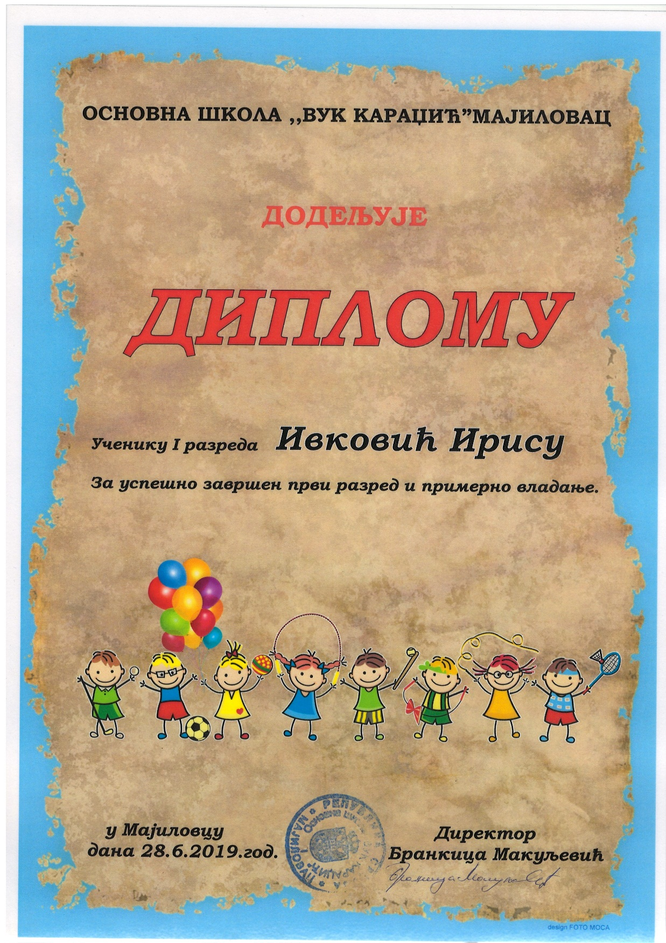

Диплома за ученике првог разреда. Другу годину за редом ученици првог разреда добијају Диплому за успешно завршен први разред.

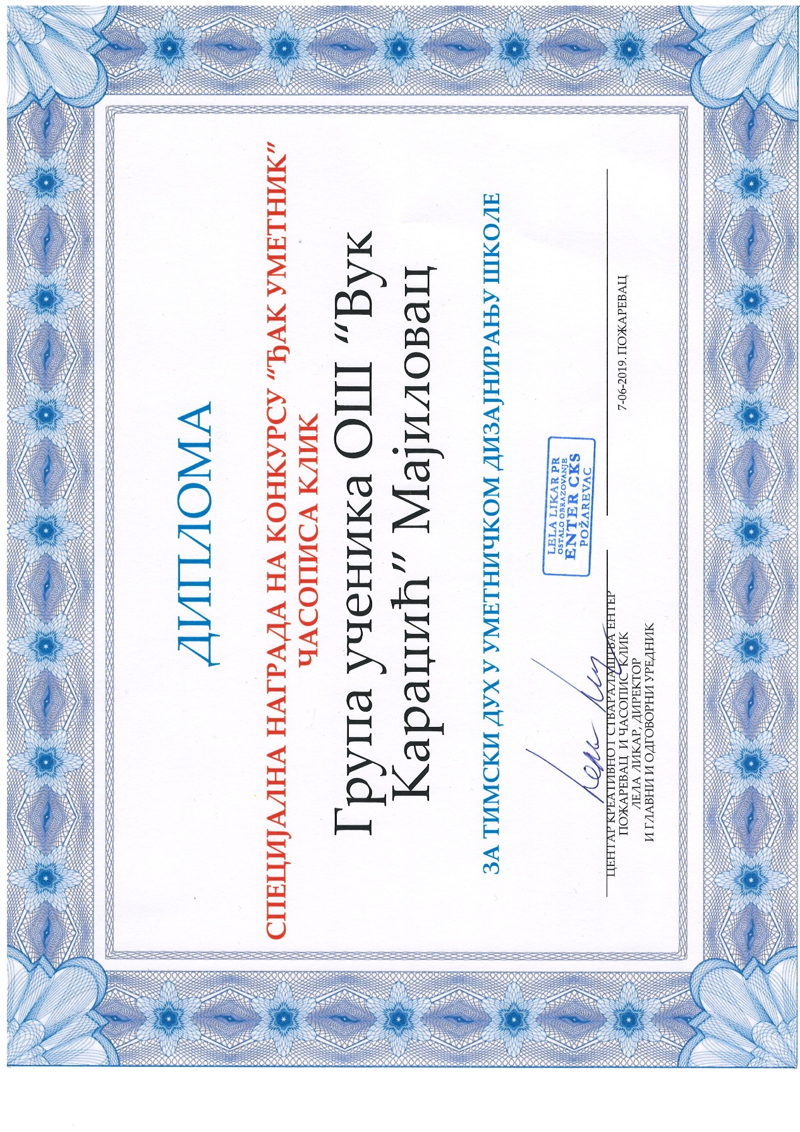

Диплома групи ученика од часописа „КЛИК“ за уметничко украшавање школског простора.
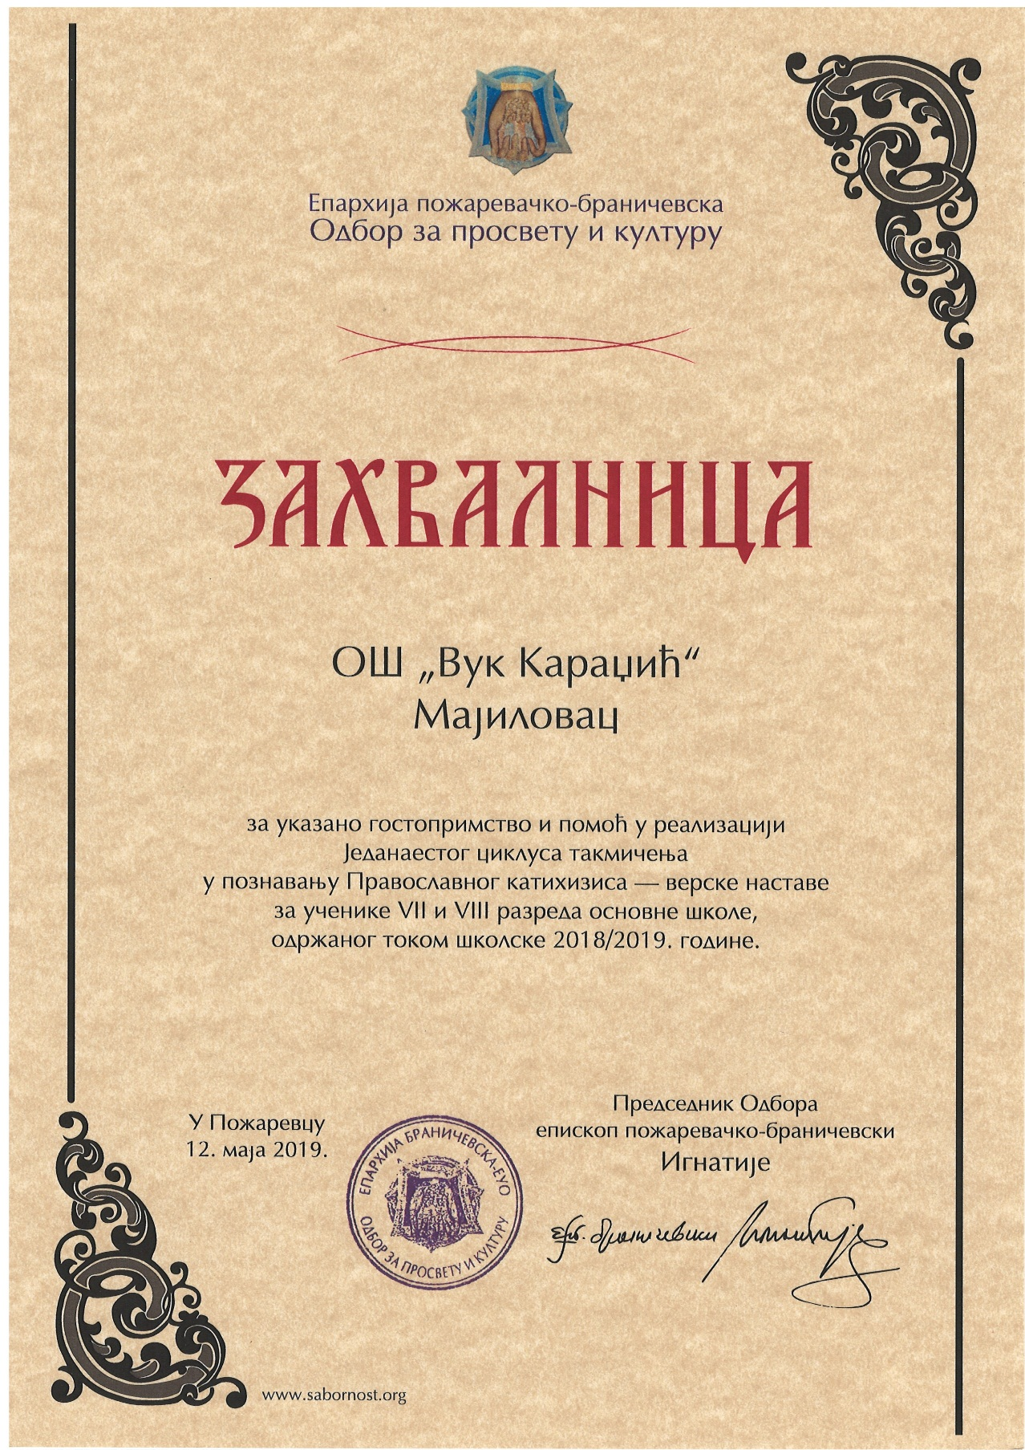

Захвалница школи од Епархије пожаревачко-браничевске за организацију такмичења из верске наставе
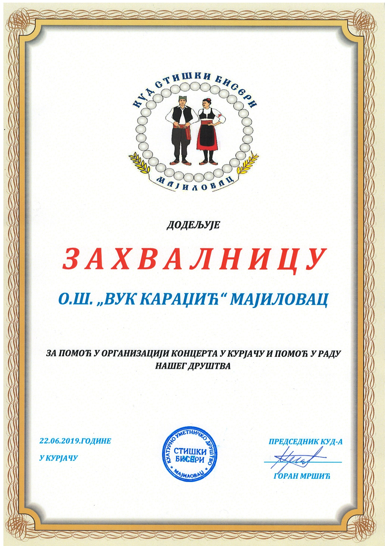

Захвалница КУД „Стишки бисере“ за омогућавање простора за вежбање играча КУД-а, иначе наших ученика.

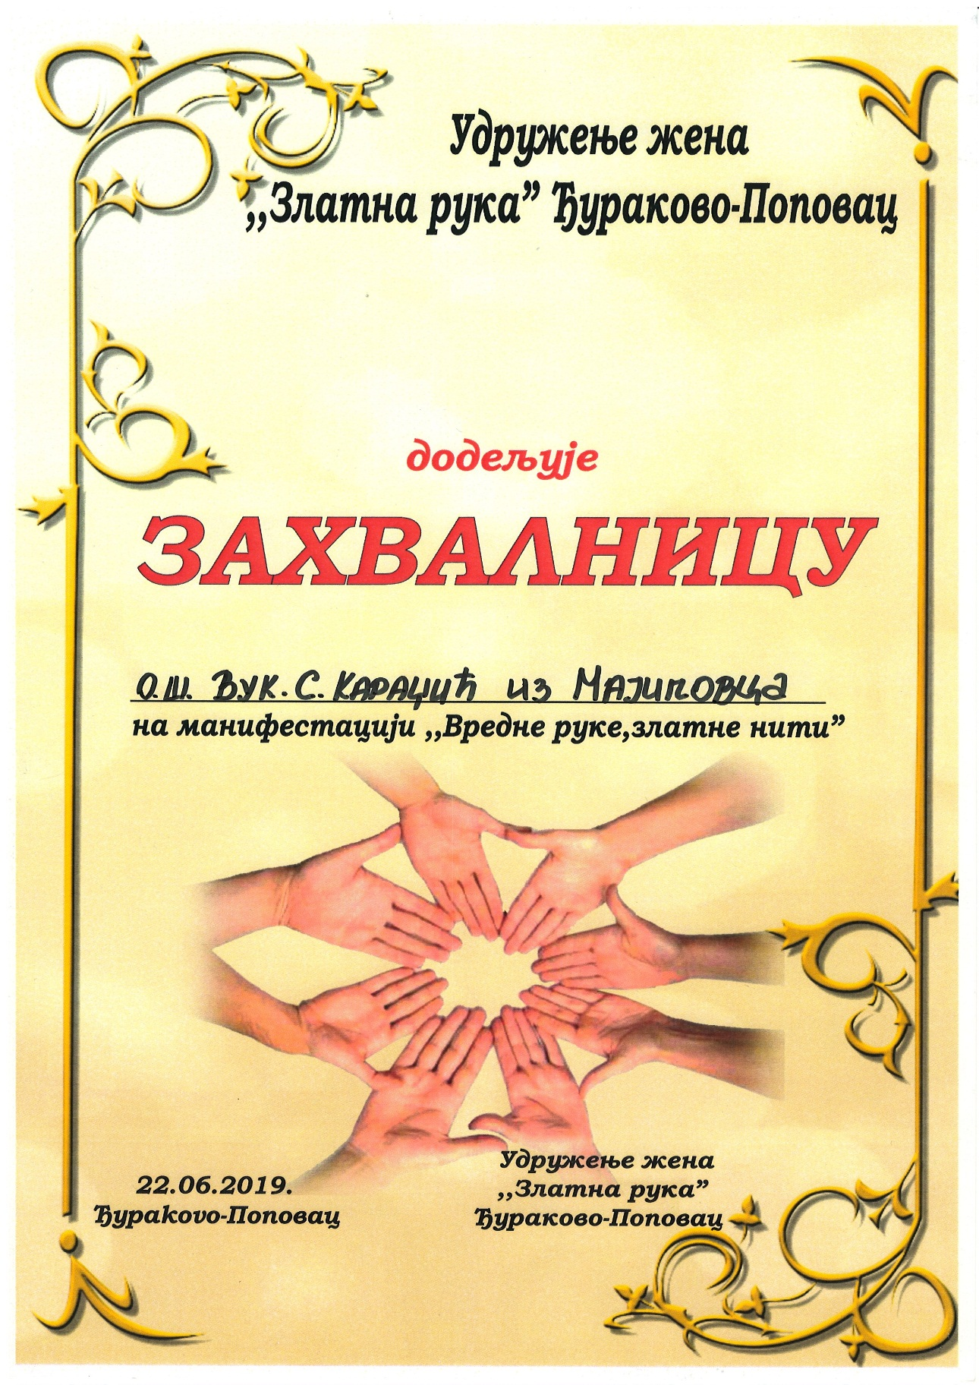

Захвалница удружења „Златне руке“ за добру сарадњу школе и удружења.

5. РАД СТРУЧНИХ ОРГАНА, РУКОВОЂЕЊЕ ИСТИМ
Како је нови Закон о основама система образовања и васпитања ступио на снагу 7.10.2017. године, дошло је до промене правних акта која уређују рад школе. Рок за усаглашавање правних акта био је до 7.4.2018. године.
У тренутку постављења на место в.д. директора 9.1.2018. године ни један правни акт није био усаглашен са законом, а место секретара школе је било упражњено. Додатна отежавајућа околност је да је педагог школе имао норму 50%, као и да шеф рачуноводства. Још једна отежавајућа околност била је да је шеф рачуновотства имао минимално радно искуство у школи, био је ангажован од новембра месеца.
Усаглашена правна акта:
-Статут школе 27.2.2018.године,
-Пословник о раду шкослког одбора 27.2.2018. године,
-Пословник о раду наставничког већа 27.2.2018. године,
-Правилник о похваљивању и награђивању ученика 27.3.2018. године,
- Пословник о раду ученичког парламента 30.3.2018. године,
-Правилник о раду школе 30.3.2018. године,
-Правилник о дисциплинској и материјалној одговорности запослених 30.3.2018. године,
-Правилник о мерама, начину и поступку заштите и безбедности ученика за време боравка у Школи 30.3.2018. године,
-Правила понашања ученика, родитеља односно других законских заступника и других лица 30.3.2018. године,
-Правилник о васпитно-дисциплинској одговорности ученика 30.3.2018. године,
-Правилник о испитима 30.3.2018. године,
-Пословник о раду савета родитеља 30.4.2018. године,
-Правилник о организацији и систематизацији школе, више пута усаглашаван од 30.3.2018. године

Према Статуту школе, Стручни органи Школе су:
1) Наставничко веће,
2) Одељењско веће,
3) Стручно веће за разредну наставу,
4) Стручно веће за области предмета:
-Математика, Физика,ТиТ, Информатика и Рачунарство;
-Историја, Географија, Биологија, Верска настава;
-Српски језик, Енглески језик, Руски језик;
-Физичко Васпитање, Музичку и Ликовну културу;
5) Стручни актив за развојно планирање,
6) Стручни актив за развој школског програма,
7) Тим за инклузивно образовање,
8) Тим за заштиту од дискриминације, насиља, злостављања и занемаривања,
9) Тим за самовредновање квалитета рада Школе;
10) Тим за обезбеђивање квалитета и развој Школе;
11) Тим за развој међупредметних компетенција и предузетништва;
12) Тим за професионални развој;
13) Комисија за летопис;
14) Комисија за планирање ђачких екскурзија, посета и излета;
15) Комисија за ажурирање сајта школе;
16) Педагошки колегијум;
17) Други стручни активи и тимови.

Рад стручних органа школе је имао за задатак праћење, анализу и унапређење образовно-васпитног рада како би резултати били што бољи. Тим резултатима великидопринос дале су стручна и административна служба, као и помоћно-техничко особље из свог делокруга рада.
Стручни органи су на својим седницама и састанцима вршећи анализу резултата, давали сугестије, смернице и иницијативу за промене у раду, осавремењивање рада као и преношење искустава са стручних усавршавања, за побољшање образовно-васпитног рада и резултата рада школе. Рад стручних органа надгледао је директор.

5.1. НАСТАВНИЧКО ВЕЋЕ

Годишњим планом рада је дат план и програм рада Наставничког већа. План рада Наставничког већа је предвиђен радом у седницама.
Основна опредељења у раду Наставничког већа била су следећа: подела одељења и часова на наставнике, као и остала задужења, нормирање рада наставника - 40-то часовног рада (укупна задужења), доношење плана и праћење реализације и модернизације образовно-васпитног рада, опремање школе наставним средствима, утврђивање педагошке документације која прати реализацију плана рада школе, давање предлога плана и програма наставних екскурзија, излета и наставе у природи, планирање, организовање и праћење стручног усавршавања радника у настави, доношење плана и програма стручног усавршавања, организовање и праћење реализације друштвено корисног рада, доношење програма професионалне оријентације ученика, разматрање укупних резултата образовно-васпитног рада школе и мере унапређивањанаставе, акциони план за ИОП, за ученике са посебним потребама,утврђивање правила понашања и други послови одређени Законом и Статутом школе.Наставничко веће је разматрало реализацију свих облика образовно-васпитног рада и констатовало да је у потпуности реализована настава предвиђена планом и програмом.
На посебној, ванредној седници у априлу мсецу под тачком дневног реда било је давање мишљења о кандидату за избор директора школе ОШ“Вук Караџић“ Мајиловац. Том приликом формирана је и Комисија за пребројавање гласачких листића.

5.2. ОДЕЉЕЊСКО ВЕЋЕ

Одељенска већа су радила у седницама и то посебно за млађе, посебно за старије разреде, а према тачкама предвиђеним у Годишњем плану рада. Поједина одељенска већа су имала и већи број седница због ванредних потреба, а у вези са потребама одељења.
5.3. СТРУЧНА ВЕЋА

План и програм рада Стручних већа је дат у Годишњем плану рада за школску 2018/2019. годину и сва су радила према датим плановима са одређеним одступањима код појединих већа. О њиховом раду постоје извештаји који су саставни део овог извештаја.
Стручно веће за области предмета:
-Математика, Физика,ТиТ, Информатика и Рачунарство;
-Историја, Географија, Биологија, Верска настава;
-Српски језик, Енглески језик, Руски језик;
-Физичко Васпитање, Музичку и Ликовну културу;

5.4. СТРУЧНИ АКТИВИ

Стручни актив за развојно планирање- Ове школске године је према Акционом плану Тима за развојно планирање била предвиђена кључна област –
ШКОЛСКИ ПРОГРАМ И ГОДИШЊИ ПЛАН РАДА(2017/18 година) и НАСТАВА И УЧЕЊЕ (2018/19. година).
Актив за развој школског програма
Нови школски програм је сачињен за први и пети разред у школској 2018/19. години.

5.5. ТИМОВИ

Тим за васпитно деловање
Тим за заштиту ученика од насиља, злостављања и занемаривања-

Тим за инклузивно образовање
Тим за информисање о образовним стандардима и завршном испиту-
Самовредновање рада школа
.

5.6. КОМИСИЈЕ

Комисија за Летопис школе
Комисија за заштиту животне средине и унапређење хигијенских услова и здравственог стања ученика
Комисија за планирање ђачких екскурзија,посета и излета-

Комисија за професионалну оријентацију
Комисија за праћење педагошке документације у школи

5.7. ПЕДАГОШКИ КОЛЕГИЈУМ

Педагошки колегијум су чинили руководиоци стручних већа, стручних актива и директор школе.
Они су пратили и заузимали ставове и давали иницијативу за спровођење квалитета и унапређивања образовно- васпитног рада, остваривање развојног плана, предузимање мера за унапређење рада наставника и стручних сарадника, стручно усавршавање наставника и струних сарадника као и педагошко инструктивног рада и надзора.

5.8. СТРУЧНИ САРАДНИЦИ

У овој школској години стручни сарадник педагог је радио у школи са 50% од пуног радног времена.
Стручног сарадника-библиотекара школа није имала, већ је те послове библиотекара делимично обављао наставник српског језика свакодневнодопуњујући норму часова чији је рад задовољио потребе ученика за школском библиотеком.

6. САРАДЊА СА ОРГАНИМА УПРАВЉАЊА И САВЕТОВАЊА

6.1. ШКОЛСКИ ОДБОР

Орган управљања у школи је Школски одбор,који има девет чланова, укључујући и председника.Чланове Школског одбора именује и разрешава скупштина јединица локалне самоуправе, а председника бирају чланови већином гласова од укупног броја чланова школског одбора.
Школски одбор чине по три представника запослених, родитеља и јединице локалне самоуправе(укупно 9 чланова).Чланове Школског одбора из реда запослених предлаже наставничко веће, а из реда родитеља-савет родитеља.
Школски одбор Основне школе“Вук Караџић“ Мајиловац у новом сазиву именован је Решењем о разрешењу и именовању чланова Школског одбора Основне школе“Вук Караџић“ у Мајиловцу од 22.6.2018.године на период од 4 године. Нови мандат члановима Школског одбора верификован је на седници ШО 22.6.2018.године
Чланови новог сазива Школског одбора су: 3 представника из реда локалне самоуправе и то: Младеновић Драгољуб из Мајиловца, Стојковић Милан из Сиракова и Перић Млађан из Сиракова, 3 представника из реда родитеља: Јоцић Јовица из Мајиловца, Гајић Сања из Мајиловца и Стокић Тања из Мајиловца и 3 представника из реда запослених : Јовановић Биљана, Зорана Михајловић и Матић Оливера.
Директор школе је остварио добру и коректну сарадњу са органом управљања.

6.2. САВЕТ РОДИТЕЉА

Савет родитеља чини по један представник родитеља ученика сваког одељења.
Чланове савета родитеља бирају родитељи ученика сваког одељења на родитељском састанку, који сазива одељењски старешина.
Представници Савета родитеља
1.Јовица Јоцић (председник)
2.Илић Далиборка (заменик председника)
3. Мршић Ивана
4. Мршић Горан
5. Владан Митровић
6. Јелена Стојковић
7. Маја Јовановић
8. Милош Ивковић
9. Срђан Лазаревић
10. Златица Јовић
11. Жаклина Јенић
Директор школе је остварио добру и коректну сарадњу са органом саветовања.

6.3. УЧЕНИЧКИ ПАРЛАМЕНТ

Ученички парламент је радио према свом плану и програму рада. За рад ученичког парламента била је задужена Милица Урошевић Ићитовић, педагог школе, у школској 2017/18.години, и Љиљана Митић у 2018/19.години.
Директор школе је остварио коректну сардњу са парламентом, и подржао њихове идеје.

7. СТРУЧНО УСАВРШАВАЊЕ НАСТАВНИКА И ОСТАЛИХ ЗАПОСЛЕНИХ

Планом рада школе предвиђено је да су сви педагошки радници школе обавезни да се стручно усавршавају према прописима који регулишу ову материју, а у складу са плановима образовно-васпитног рада.
Школа је у оквиру својих просторних и материјално-техничких услова донела свој програм стручног усавршавања кроз коришћење стручне литературе, планско коришћење наставне технологије, стручно педагошко-методичко усавршавање наставника, унапређивање облика и метода рада у настави кроз учешће на семинарима као обавезан вид усавршавања и ради стицања лиценце.
Школа је била домаћин три семинара, у организацији Друштва учитеља, 6.10.2018. године. Наставници и учитељи су могли да изаберу један од наведених семинара :
Теме семинара:
"Како у конфликтним ситуацијама са ученицима, колегама и родитељима"
"Диференцирани рад у групама према нивоима постигнућа ученика"
"Упоришне тачке у настави математике"
Дана 15.11.2018. године наша школа је угостила Весну Мирило, ауторку интернет стране која говори о високосензитивним особама. У дружењу запослених са ауторком дотакли смо се битних тема које су нама као просветним радницима јако важне, ради лакшег разумевања деце која су високосензитивна, како их препознати и како са њима радити.
6.12.2018.године је реализован Угледни Дигитални час у кабинету Српског језика. Реализатор часа била је наставница српског језика Оливера Матић. Поред присутних наставника и учитеља, часу је присуствовао и едукатори Весна Миленковић и Радиша Ђорђевић, као и наставници из ОШ“Миша Живановић“ из Средњева.

У Мајиловцу,
31.12.2018. године
Директор школе

__________________________
Бранкица Макуљевић

